甲骨拼合第57則
李愛輝
首都師範大學文學院

第57則：合12573(鐵零22）+合補4481（歷拓4304）
合12573與合補4481字體相同，均為出組一類。兩版拼合後與合24878為重片。拼合後的圖版雖沒有合24878的完整，但其清晰度要好於後者。因為合24878的拓本比較模糊，所以《合集釋文》據其所寫的釋文亦存在問題。比照同文卜辭合12738，這組重片的釋文可釋為：
辛酉卜，出貞：勿見，其遘雨，克卒。五月。一
貞：翌王。一
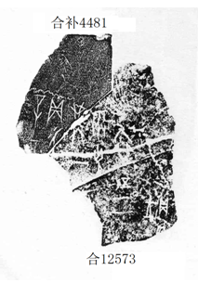

（綴合得到黃天樹師的悉心指導，謹致謝忱。）

